7_ManageComplexCloud

Unit 3

Exercise - Control deployment order of resources

Sign in to Azure
З терміналу я запускаю az login:
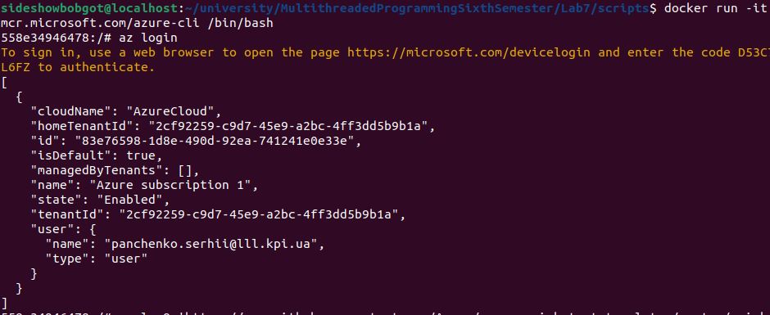

Set the default resource group
Зазвичай, коли я виконую команду Azure CLI, мені потрібно вказати групу ресурсів. Пісочниця надає для мене групу ресурсів за замовчуванням. Щоб зробити команди Azure CLI, які я буду виконувати далі, легшими для виконання, тут я встановлюю групу ресурсів за замовчуванням. Я виконую наступну команду az configure, щоб встановити групу ресурсів за замовчуванням:

Deploy a Linux VM
Тут я завантажую шаблон Azure Resource Manager (ARM) з репозиторію GitHub, який мені надано. Шаблон створює Linux VM та всі необхідні ресурси для його роботи. Я виконую наступну команду wget, щоб завантажити шаблон ARM:
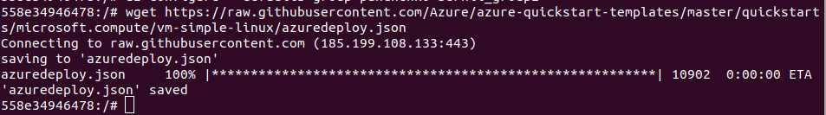
Я виконую команду az deployment group create, щоб розгорнути шаблон:

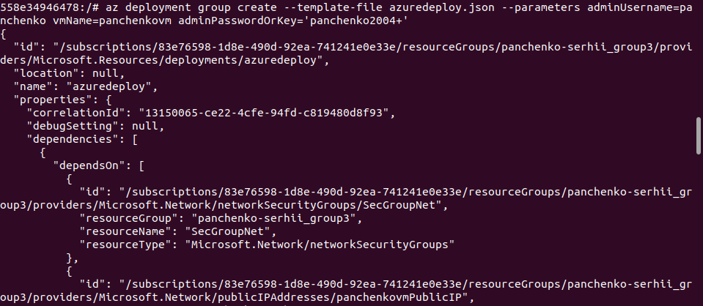

Verify the deployment
Я перевіряю, що VM створено та доступно через SSH. Для цього: Я виконую наступну команду az deployment group list, щоб перелічити групи розгортання у моїй підписці:
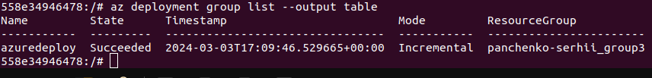
Я виконую наступну команду az deployment group show, щоб показати команду SSH, яку я можу використати для підключення до VM:

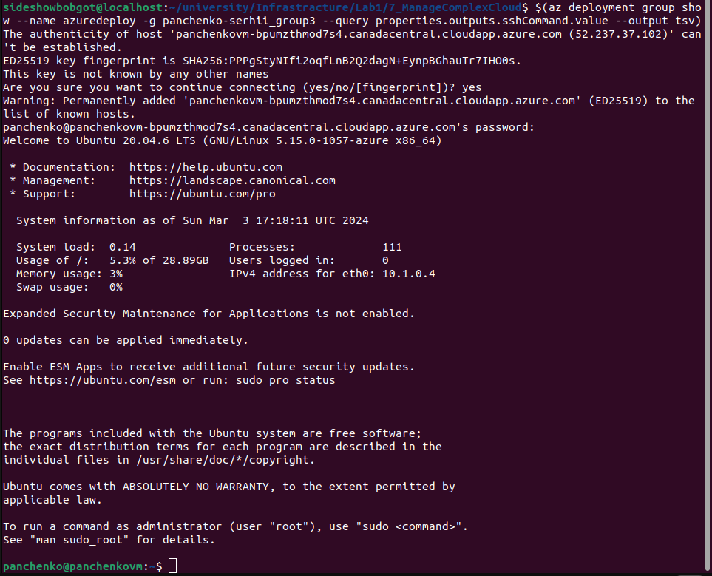
Запустимо команду hostname:
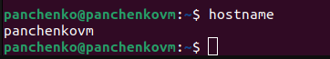

Запустимо команду exit:
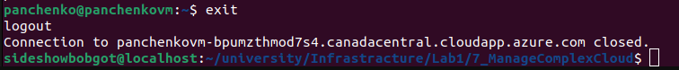

Unit 5

Exercise - Manage secrets in your ARM template

Deploy Azure Key Vault

У Azure Key Vault створюю сховище ключів і додаю пароль віртуальної машини як безпечний секрет. Для цього: Створюю змінну Bash, яка зберігатиме назву сховища ключів.
Виконую наступну команду az keyvault create, щоб створити сховище ключів:
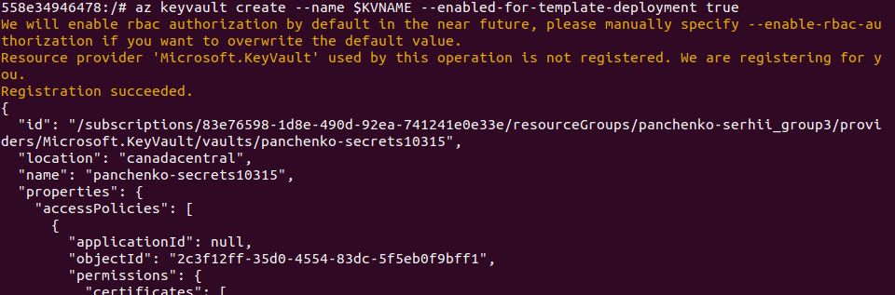
Виконую наступну команду az keyvault secret set, щоб створити секрет у сховищі ключів.
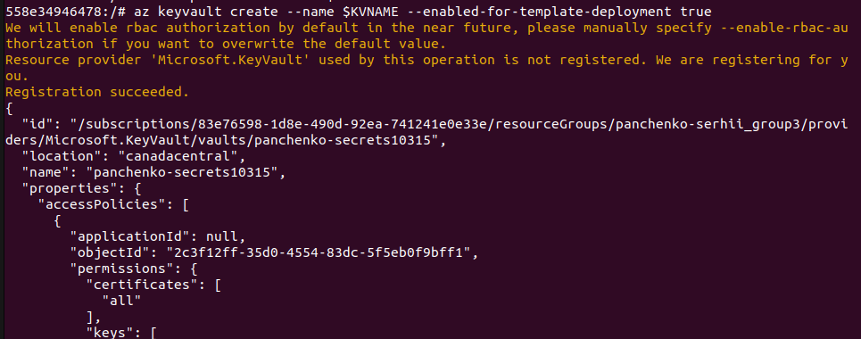

Create the parameter file
Тут я створюю файл параметрів, який містить ім'я VM, ім'я адміністратора та посилання на пароль VM у сховищі ключів. Я можу передавати параметри до шаблонів з командного рядка. Згадайте, що файл параметрів - це альтернативний спосіб передачі параметрів до вашого ARM шаблону під час розгортання. Файл параметрів дозволяє мені отримувати доступ до секретів сховища ключів з мого шаблону.

Виконую наступну команду az keyvault show, щоб вивести мій ідентифікатор сховища ключів:
Додаю ці вміст до azuredeploy.parameters.json:
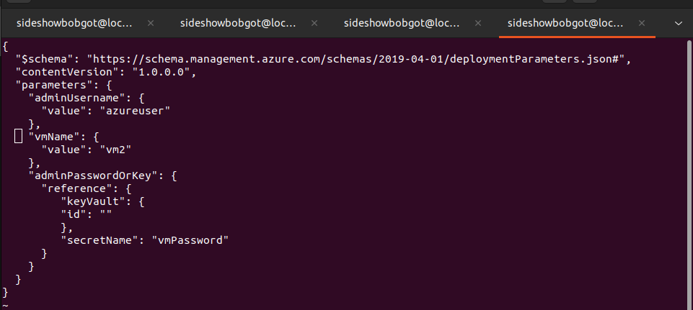
Замінюю значення id (порожній рядок) на значення, яке я скопіював на попередньому кроці. Потім зберігаю файл.
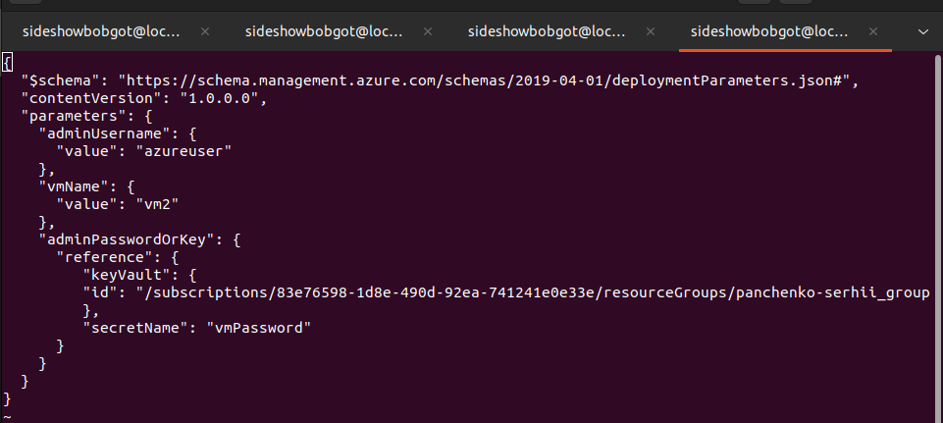

Deploy a Linux VM
Тут я розгортаю той самий шаблон ARM, що я розгортав у попередньому завданні. Цього разу я надаю файл параметрів, який посилається на пароль VM у сховищі ключів. Виконую наступну команду az deployment group create, щоб розгорнути шаблон:

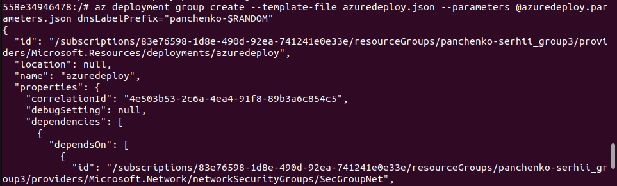
Як я робив у попередньому завданні, перевіряю, що VM створено і доступно через SSH. Для стислості цього разу я пропущу деякі проміжні кроки.

Виконую наступне, щоб підключитися до своєї VM через SSH:
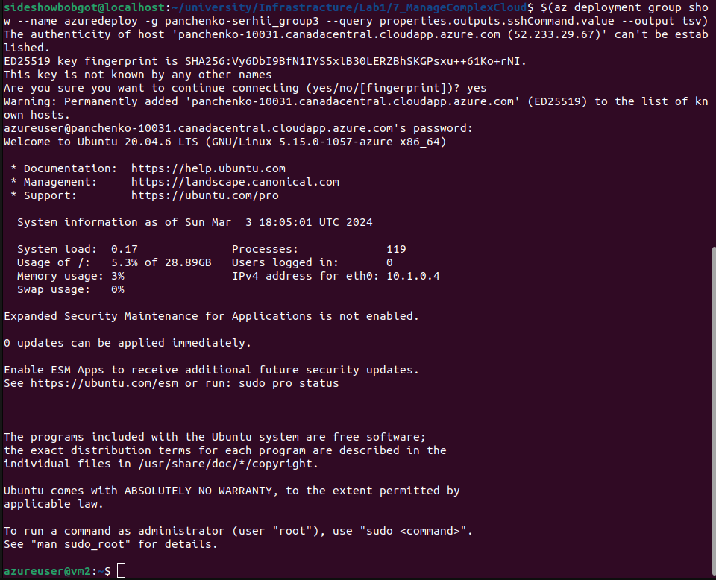
З мого SSH з'єднання з VM виконую команду hostname, щоб вивести ім'я хоста VM:
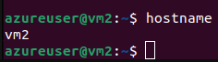

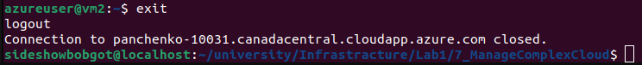
Виконую exit, щоб залишити мою SSH сесію.

Unit 7

Exercise - Add conditional logic to your ARM template

Create the ARM template
Тут я створюю шаблон Azure Resource Manager (ARM), який визначає ресурс облікового запису сховища. Шаблон також визначає два параметри:
• environment: назва поточного середовища.
• storageAccountName: назва для облікового запису сховища. environment може приймати одне з трьох значень: dev, staging або production. Умова створює обліковий запис сховища лише тоді, коли environment дорівнює production. Додаю ці вміст до condition.json:
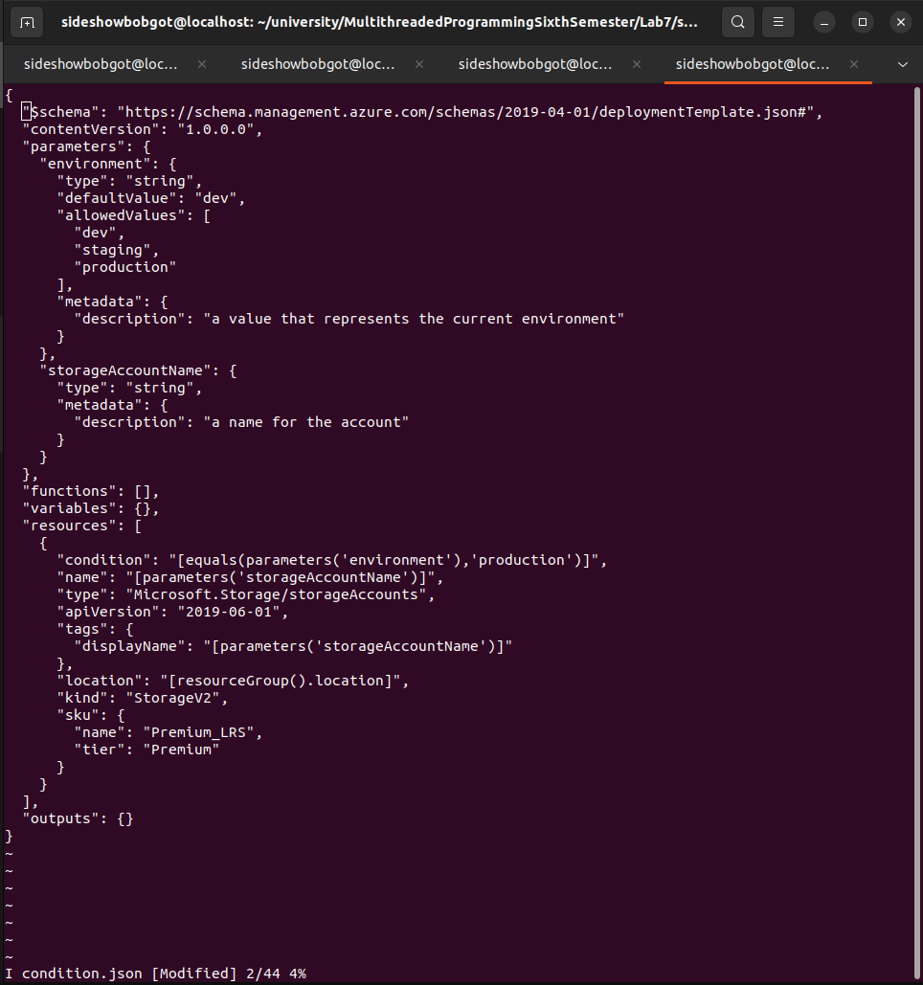

Provision the Dev environment
Тут я розгортаю шаблон ARM у середовищі Dev. Я роблю це, встановлюючи параметр шаблону environment на dev. Оскільки умова створює обліковий запис сховища лише тоді, коли environment дорівнює production, я очікую, що шаблон не створить обліковий запис сховища. Іншими словами, я очікую розгортання, яке не містить жодних ресурсів. Створюю змінну Bash, яка зберігає назву облікового запису сховища.

Виконую наступну команду az deployment group create, щоб розгорнути шаблон у середовищі Dev:
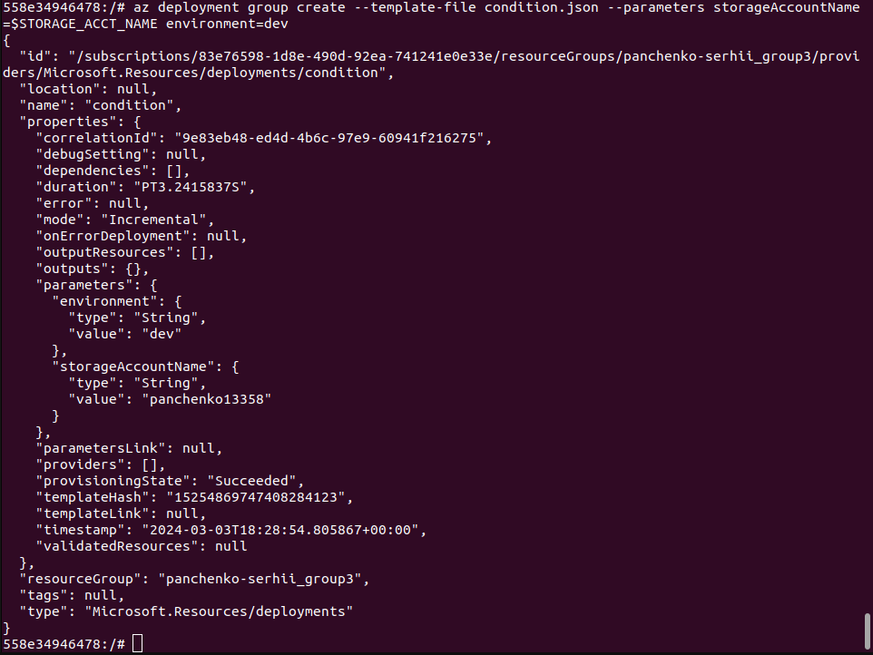

Verify the deployment to Dev
Пам'ятаю, що я очікую, що шаблон не створив обліковий запис сховища. Щоб перевірити цей факт, я виконую команду az storage account check-name, щоб перевірити, чи ім'я облікового запису сховища вже використовується. Виконую наступну команду az storage account check-name:
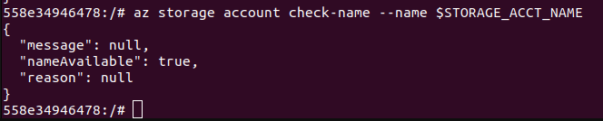
Виконую наступну команду az deployment group create, щоб розгорнути шаблон у середовищі Production:
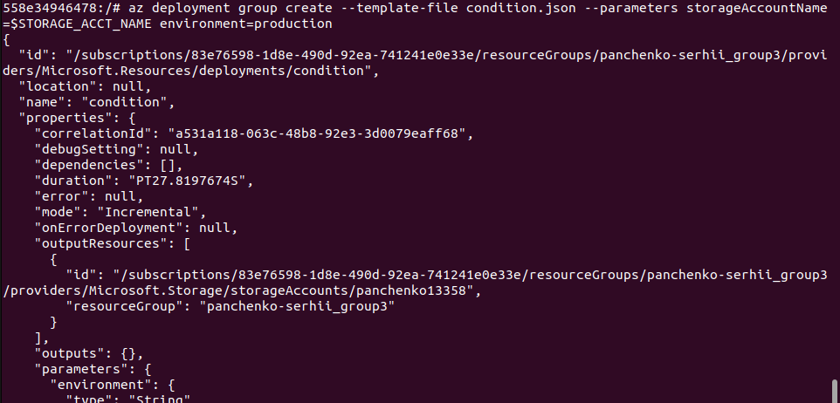

Verify the deployment to Production
Цього разу я очікую, що шаблон створив обліковий запис сховища. Щоб перевірити цей факт, я знову виконую команду az storage account check-name, щоб переконатися, що ім'я облікового запису сховища використовується. Виконую наступну команду az storage account check-name:
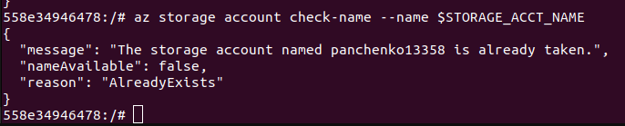

Unit 9

Exercise - Use copy to reduce repetition

Create the ARM template
Тут я створюю шаблон Azure Resource Manager (ARM), який визначає ресурс облікового запису сховища. Шаблон використовує копіювання для створення подібних версій того самого ресурсу вказану кількість разів. Додаю ці вміст до copy.json:
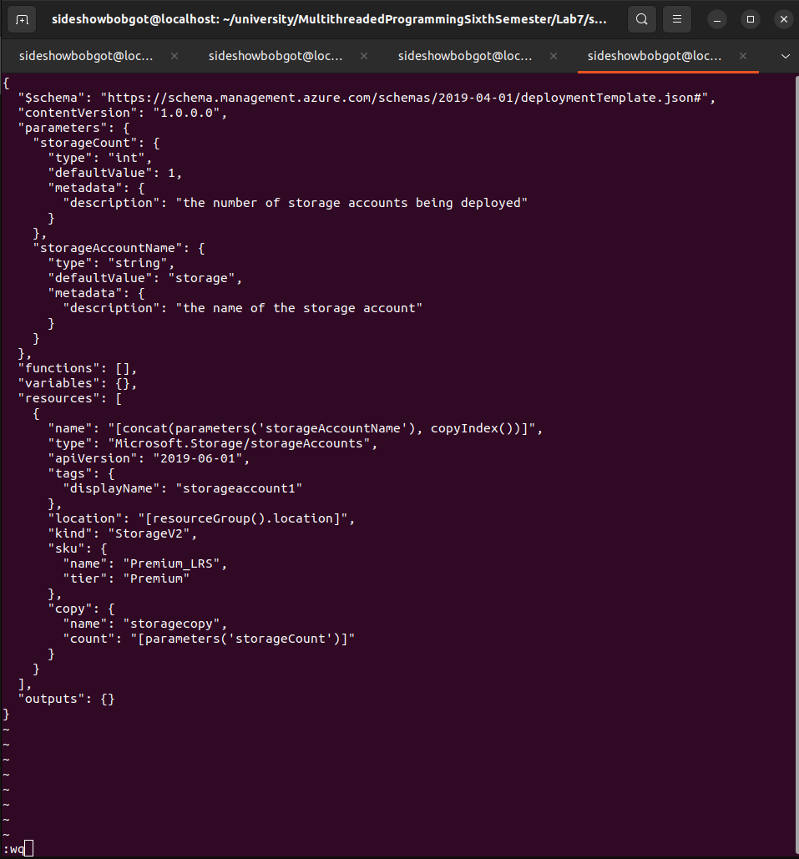

Deploy the template
Тут я розгортаю шаблон, як я робив це раніше. Етап розгортання створює два подібні облікові записи сховища. Створюю змінну Bash, яка зберігає назву облікового запису сховища.

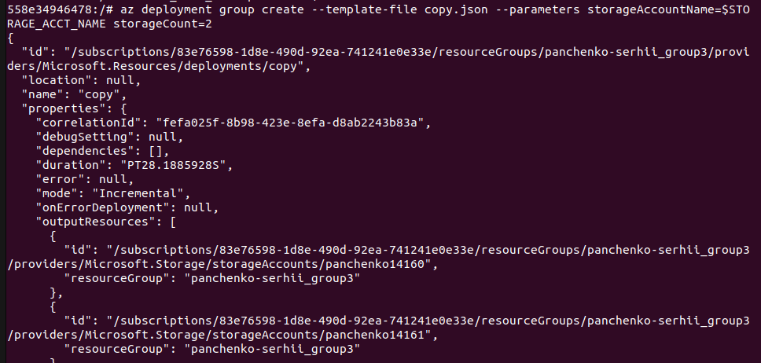
Виконую наступну команду az deployment group create, щоб розгорнути шаблон:

Verify the deployment
Хоча вивід показує, що було створено два облікові записи сховища, тут я виконую команду az deployment group show, щоб зосередитися на ресурсах виводу. Виконую наступну команду az deployment group show, щоб відобразити деталі про розгортання:
